МИНИСТЕРСТВО НАУКИ И ВЫСШЕГО ОБРАЗОВАНИЯ РОССИЙСКОЙ ФЕДЕРАЦИИ

Федеральное государственное бюджетное образовательное учреждение высшего образования

«Тихоокеанский государственный университет»

Кафедра «Программное обеспечение вычислительной техники и автоматизированных систем»

Лабораторная работа №3

По предмету «Методы оптимизации»

М-метод

Выполнил студент: Пшеничный Д.О.

Факультет, группа: ФКФН, ПО(б)-81

Руководитель работы: Бахрушина Г.И.

Хабаровск – 2022г.

**Задание:**

1. Изучить М-метод.

2. Подготовить 3 контрольных примера:

1. М-задача разрешима, исходная задача разрешима
2. М-задача разрешима, исходная задача неразрешима из-за несовместности системы ограничений
3. М-задача неразрешима из-за неограниченности целевой функции, исходная задача неразрешима

3. Разработать программу исследования и решения ЗЛП М-методом.

**Контрольные примеры:**

**М-задача неразрешима**

𝑥𝑗 ≥ 0, 𝑗 = 1,3̅̅̅̅   
𝑥1 - 2𝑥2 + 2𝑥3 ≥ 7  
𝑥1 - 2𝑥2 + 2𝑥3 ≥ 7   
Z = 5𝑥1 + 42 - 1𝑥3 → max

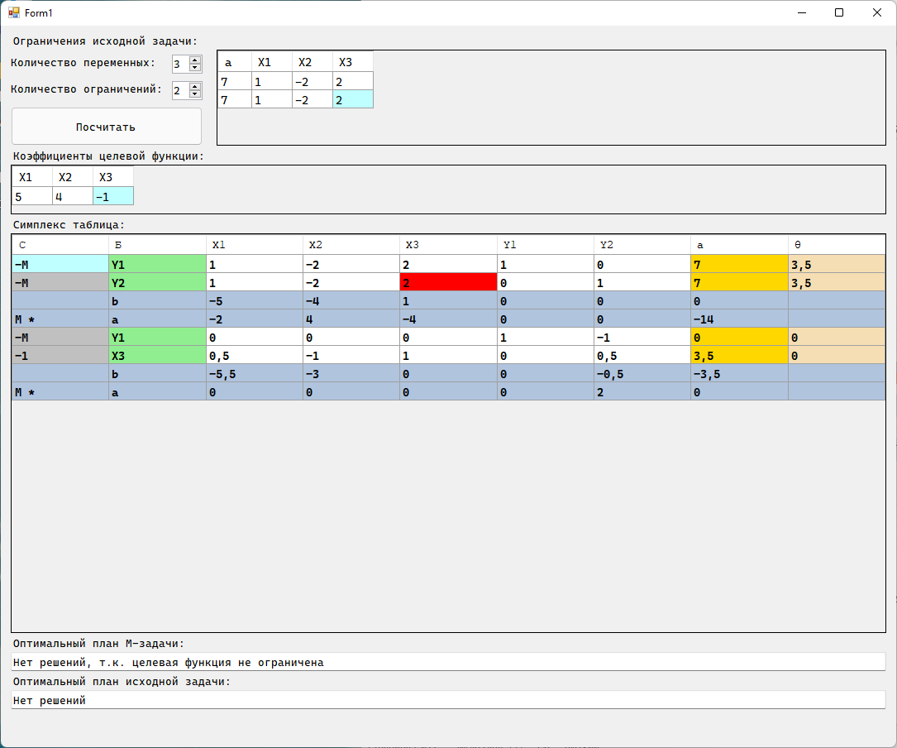

**М-задача разрешима, исходная задача неразрешима**

𝑥𝑗 ≥ 0, 𝑗 = 1,3̅̅̅̅   
−𝑥1 − 𝑥2 ≥ 1  
𝑥1 + 2𝑥2 + 𝑥3 = 8   
−𝑥1 + 3𝑥3 ≥ 3  
Z = 𝑥1 + 2𝑥2 − 𝑥3 → max

**М-задача разрешима, исходная задача разрешима**

𝑥𝑗 ≥ 0, 𝑗 = 1,3̅̅̅̅   
−𝑥1 + 3𝑥2 + 𝑥3 ≥ 1  
2𝑥1 + 7𝑥2 + 3𝑥3 = 4   
Z = 2𝑥1 − 𝑥2 + 3𝑥3 → max

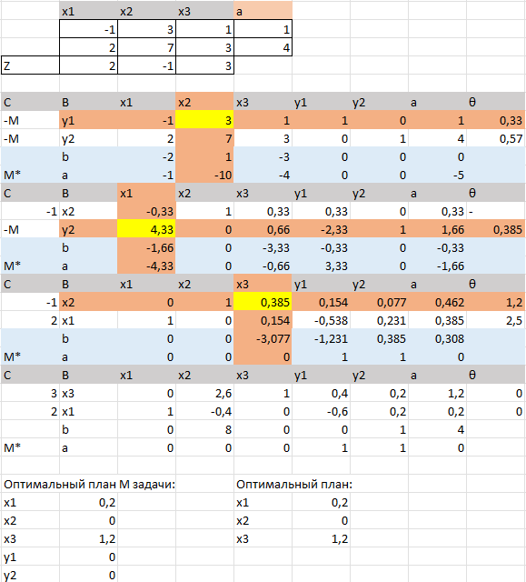

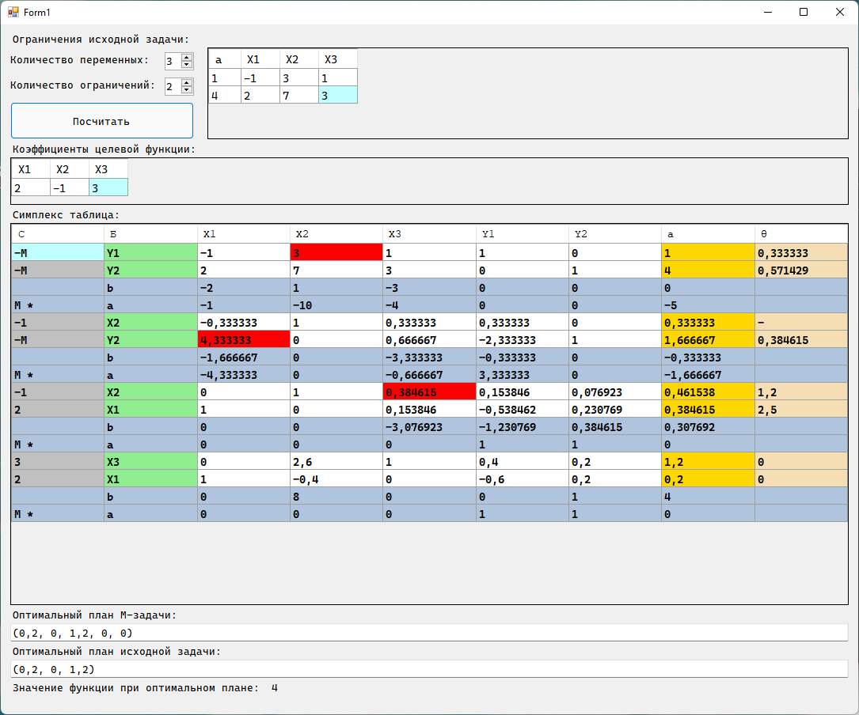

**Вывод:** в ходе выполнения лабораторной работы был изучен М-метод и его с использованием была написана программа.